🔧👖 **Heel Nederland Repareert – laat je kleding fixen bij jou in de buurt!**Van 6 t/m 12 oktober 2025 staat het hele land in het teken van repareren. Tijdens de campagneweek Heel Nederland Repareert kun je in 29 gemeenten meedoen aan repair cafés, workshops, kledingruil-events, upcycling-sessies en nog veel meer.

Waarom kleding? 👕  
Jaarlijks gooien we in Nederland zo’n 235 miljoen kledingstukken weg. Zonde! Want veel daarvan is nog prima te repareren. Door te herstellen in plaats van te vervangen, besparen we grondstoffen, CO₂ en geld.

🧵Of je nu een scheur wilt repareren, een oude trui wil omtoveren tot iets nieuws, of gewoon benieuwd bent wat je allemaal kunt doen met een naald en draad — deze week zit boordevol inspiratie en praktische tips.

💬 **Samen maken we repareren weer de norm. Doe je mee?**

📍 Activiteiten & info: [**www.kunnenwehetmaken.nl**](http://www.kunnenwehetmaken.nl)

#HeelNederlandRepareert

**Afbeeldingsuggestie INSTAGRAM**

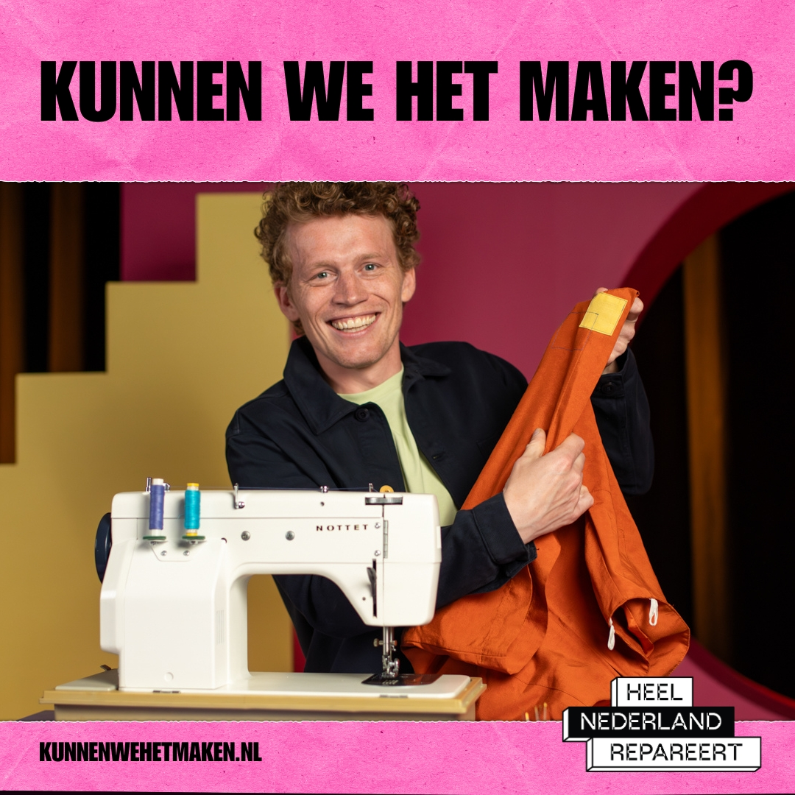

[**Download 'm hier**](https://drive.google.com/file/d/1dxF2BFFyvkkQmZvA4vnQpMVAcz9vceKx/view?usp=drive_link)

**Afbeeldingsuggestie FACEBOOK**

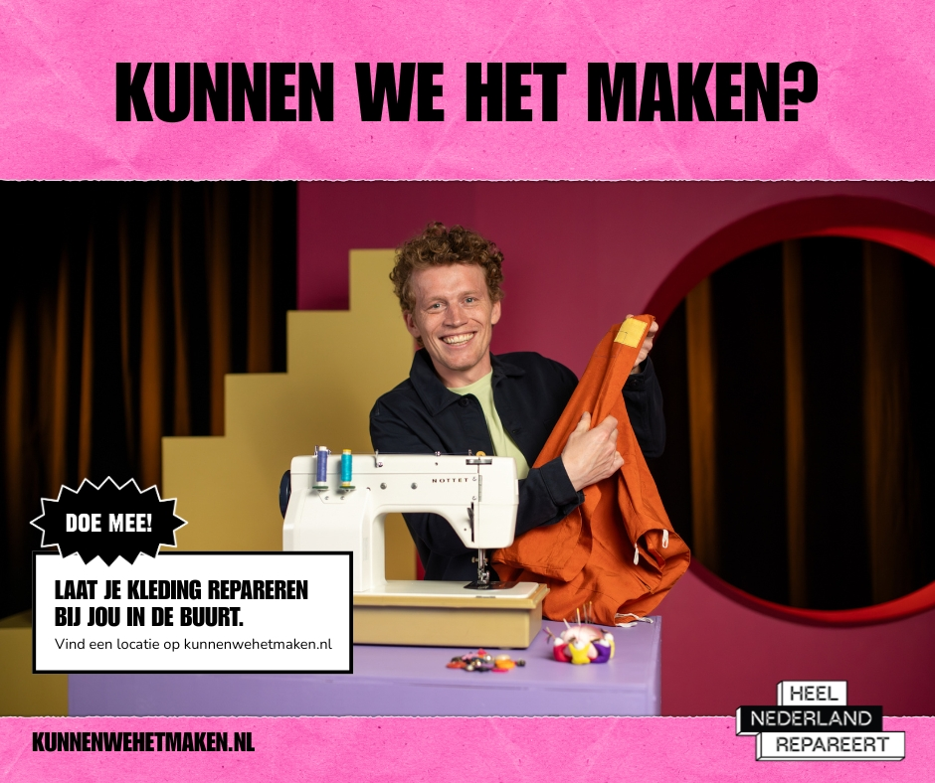

[**Download 'm hier**](https://drive.google.com/file/d/1dxF2BFFyvkkQmZvA4vnQpMVAcz9vceKx/view?usp=drive_link)